Начать нашу работу, сегодня, я хочу с Видео разбора некоторых заданий ЕГЭ:
https://youtu.be/cARZNAMAJa0
Напоминая про площадку Яндекс. ЕГЭ (раздел выпускные экзамены), здесь вы найдете видео- уроки по многим заданиям ЕГЭ география.
Давайте продолжим нашу работу и рассмотрим еще группу заданий, которые вызывают у вас много вопросов.
Задание 1
Это задание подразумевает знание карты, поэтому убедительная просьба повторить Номенклатуру. Умение определять по координатам географический объект мы с вами отрабатываем с 6 класса.
Город Газни имеет географические координаты 33° 55' с.ш. 68° 42' в.д. Определите, на территории какого государства находится этот город.

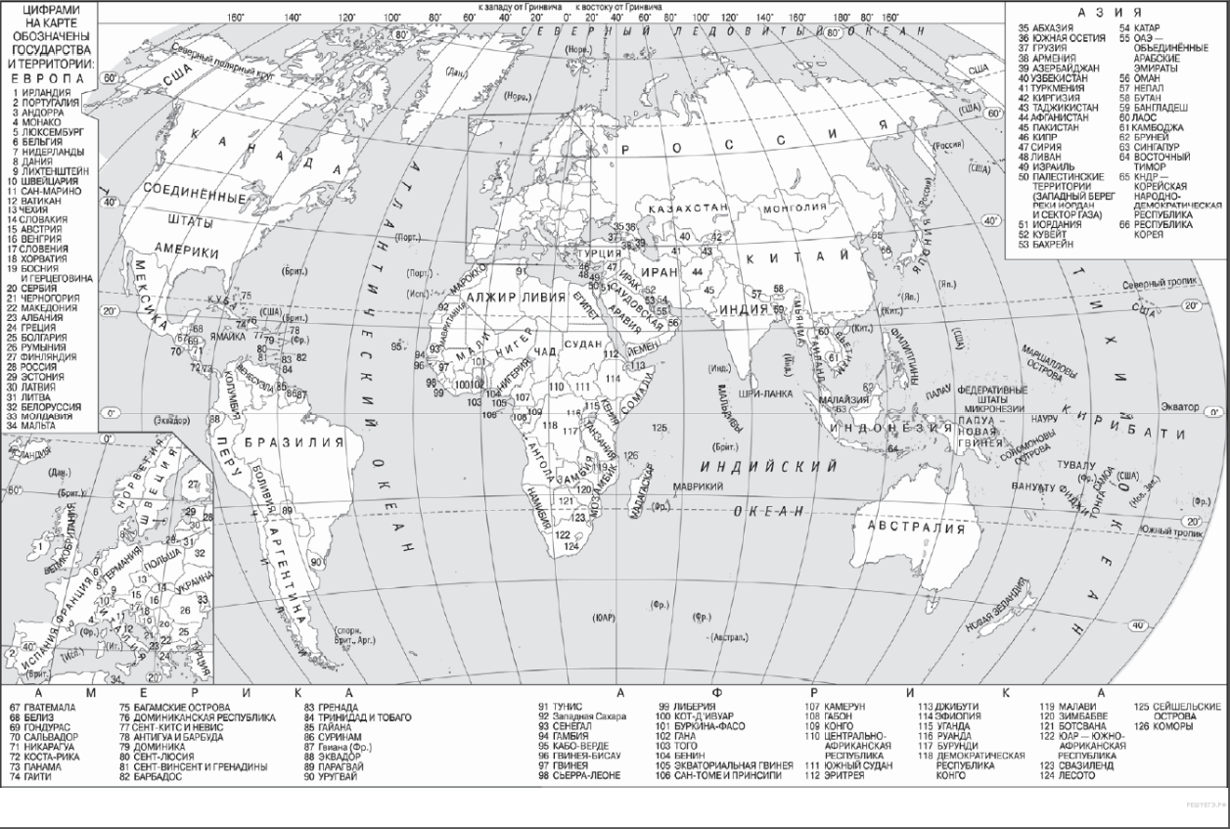

Задание 2

На метеостанциях 1, 2 и 3 одновременно проводят измерения содержания водяного пара в 1 м³ воздуха и температуры воздуха. Полученные значения показаны в таблице. Расположите эти метеостанции в порядке повышения относительной влажности воздуха на них в момент измерения (от наиболее низкой к наиболее высокой).

Метеостанция | Содержание водяного  пара в 1 м³ воздуха, г | t, °C
1 | 12,7 | 22
2 | 12,4 | 23
3 | 12,0 | 24

Запишите получившуюся последовательность цифр.

Что такое относительная влажность воздуха…..
Относительная влажность воздуха- отношение количества водяного пара, содержащегося в воздухе, к максимально возможному его содержанию при данной температуре, выраженное в процентах.
Вам необходимо рассчитать относительную влажность воздуха на каждой станции. Для этого нужно знать максимально возможное содержание водяного пара в воздухе при данной температуре…… Рассмотрите таблицу (смотрим на колонку с температурой и p – это и есть максимально возможное содержание водяного пара в воздухе при данной температуре).
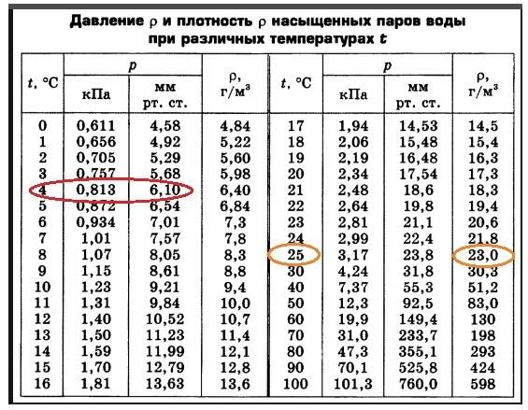
Вы находите относительную влажность для каждой станции и распределяешь их, в порядке повышения относительной влажности воздуха на них в момент измерения. Чаще всего в таком задании уже дается максимально возможное содержание водяного пара в воздухе.

Вот пример рушения подобной задачи: Температура воздуха равна +5 °С, содержание водяного пара в нем 6,1 г/м3. Какова относительная влажность данного воздуха, если максимально возможное содержание водяного пара при такой температуре составляет 6,8 г/м3? Полученный результат округлите до целого числа.

Решаем методом пропорции:
6,8 - 100%
6,1 - х
6,1 х 100 : 6,8 = 89,7 округлим 90%. Ответ: 90 %

Теперь вернемся к нашей задаче. Выполните по образцу.

Задание 3
Для выполнения этого задания откройте атлас 7 класса «Количество осадков. Южная Америка»
На какой из территорий, обозначенных буквами на карте Южной Америки, среднегодовое количество атмосферных осадков наибольшее?

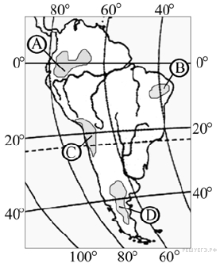

1) А
2) B
3) С
4) D

Задание 4
Расположите перечисленные параллели в порядке увеличения продолжительности светового дня 2 июля, начиная с параллели с наименьшей продолжительностью дня.

1) 70º с.ш.
2) 15º с.ш.
3) 30º ю.ш.
Напоминаю вам, что летом в северных широтах полярный день и продолжительность дня увеличивается при движении с юга на север (на севере продолжительность дня больше) !!! Зимой наоборот!
Убедительная просьба повторить курс географии за 8,9,10 и 11 класс, а также номенклатуру.
Я желаю удачи! Вы со всем справитесь! Я в вас верю!

